Информационно-статистический обзор

рассмотренных в январе 2024 года обращений, запросов информации, сообщений поданных посредством ЕПГУ, сообщений (комментарий) из открытых источников, размещенных в социальных сетях информационно-телекоммуникационной сети «Интернет», поступивших от граждан, объединений граждан, в том числе юридических лиц, в адрес Главы Карасукского района Новосибирской области.

В январе 2024 года в адрес Главы Карасукского района Новосибирской области через общественную приемную поступило 19 обращений (в декабре 2023 года – 40, в январе 2023 года - 21), в том числе:
1) письменных обращений и запросов – 17 (в декабре 2023 года – 36, в январе 2023 года - 18);
2) личных обращений на личных приемах Главы Карасукского района Новосибирской области, первого заместителя Главы Карасукского района Новосибирской области, заместителей Главы Карасукского района Новосибирской области, руководителей структурных подразделений администрации Карасукского района Новосибирской области - 1 (в декабре 2023 года – 3, в январе 2022 года - 3);
3) из них: обращений к специалисту общественной приемной - 4 (в декабре 2023 года – 8, в январе 2023 года - 2);
4) устных сообщений и запросов в справочную телефонную службу общественной приемной - 1 (в декабре 2023 года – 1, в январе 2023 года - 0).

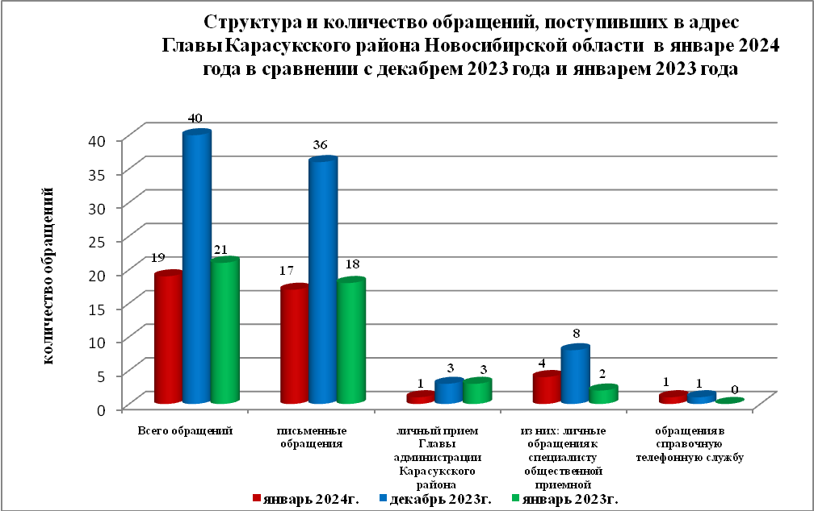

Письменные обращения
В январе 2024 года поступило 17 письменных обращений (в декабре 2023 года - 36, в январе 2023 года - 18), в том числе из Общественной приемной Губернатора области - 6(35% от общего количества письменных обращений) (в декабре 2023 года - 14(39%), в январе 2023 года - 3(17%).
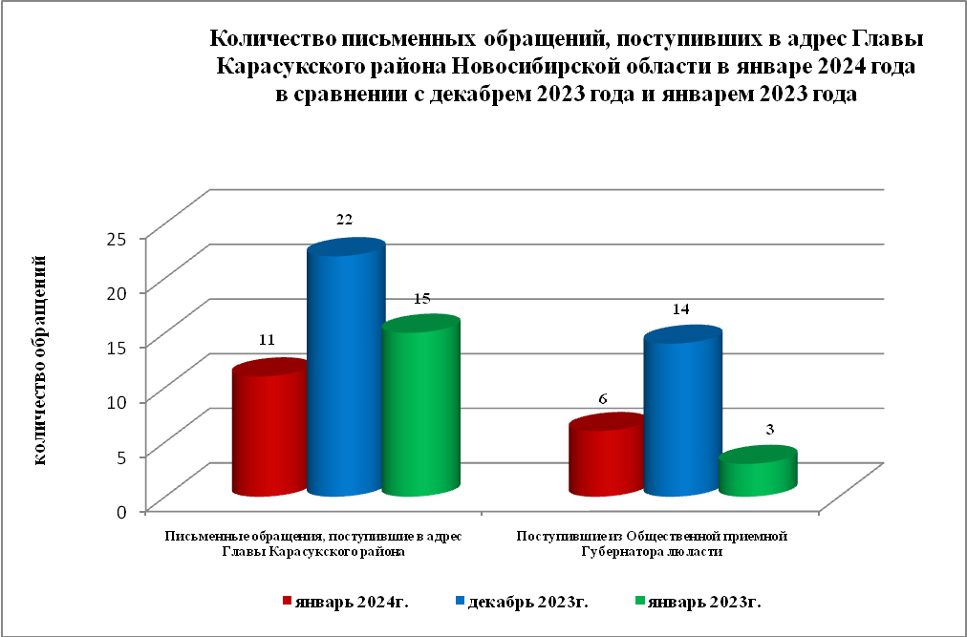

По видам письменные обращения подразделяются на:
- заявления - 16(94%) (в декабре 2023 года – 26(72%), в январе 2023 года – 11(75%);
- жалобы - 1(6%) (в декабре 2023 года – 2(6%), в январе 2023 года – 1(5%);
- запросы – 0(0%) (в декабре 2023 года – 8(22%), в январе 2023 года – 0(0%);
- предложения - 0(0%) (в декабре 2023 года – 0(0%), в январе 2023 года – 0(0%);
- не обращения - 0(0%) (в декабре 2023 года – 1(4%), в январе 2023 года – 6(34%).
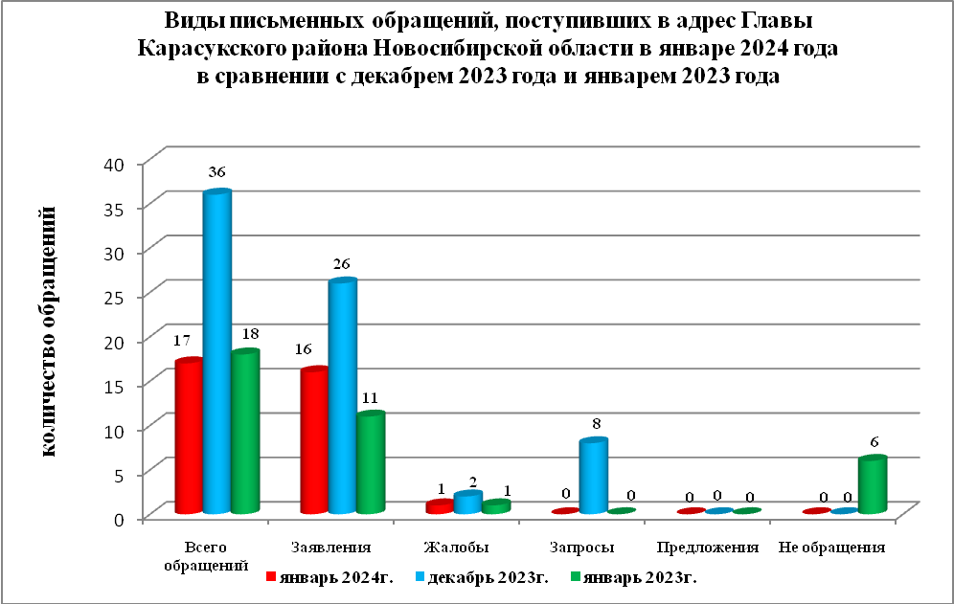
В 17 письменных обращениях содержится 18 вопросов (в декабре 2023 года в 36 письменных обращениях содержится 36 вопрос, в январе 2023 года в 18 письменных обращениях содержится 21 вопрос), относящихся к тематическим разделам:
- жилищно-коммунальная сфера - 6(33% от общего количества вопросов) (в декабре 2023 года - 23(63%), в январе 2023 года – 9(43%);
- социальная сфера - 2(11%) (в декабре 2023 года - 2(6%), в январе 2023 года – 1(5%);
- экономика - 8(44%) (в декабре 2023 года - 10(28%), в январе 2023 года – 4(19%);
- государство, общество, политика – 0(0%) (в декабре 2023 года - 1(3%), в январе 2023 года – 7(33%);
- оборона, безопасность, законность – 2(11%) (в декабре 2023 года - 0(0%), в январе 2023 года – 0(0%).

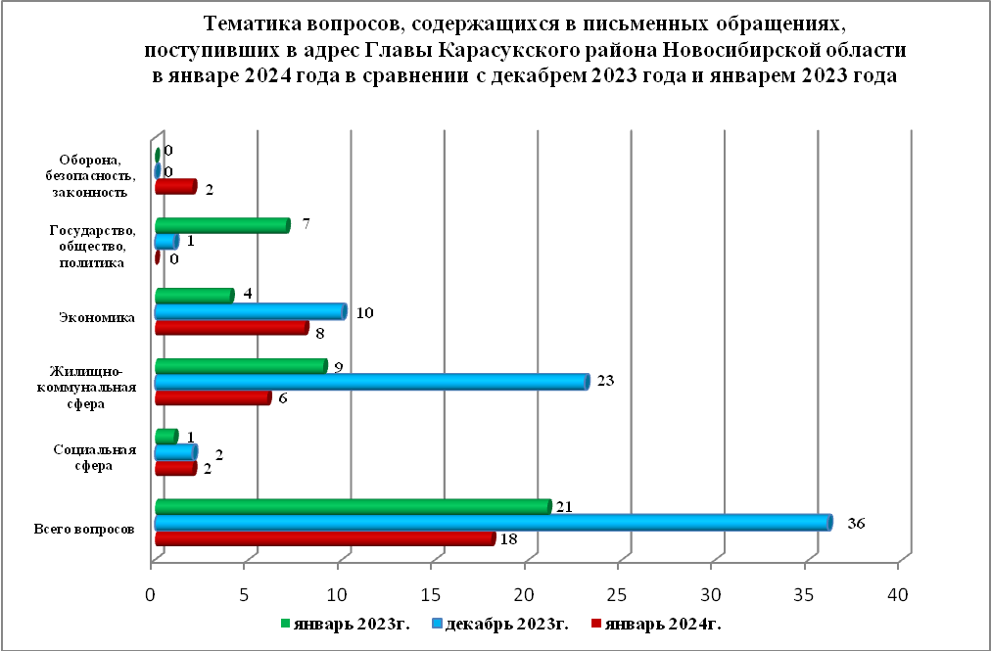

Вопросы, содержащиеся в письменных обращениях, рассмотрены (направлены на рассмотрение по компетенции):
- Главой Карасукского района Новосибирской области - 18 (в декабре 2023 года - 36, в январе 2023 года – 21).

Личный прием граждан

В январе 2024 года на личный прием к Главе Карасукского района Новосибирской области, первым заместителям Главы Карасукского района Новосибирской области обратился 1 человек (в декабре 2023 года – 3 человека, в январе 2023 года – 3 человека).

По видам устные обращения, поступившие в ходе проведения личного приема подразделяются на:
- заявления - 1(100%) (в декабре 2023 года - 3(100%), в январе 2023 года – 3(100%);
- жалобы - 0(0%) (в декабре 2023 года - 0(0%), в январе 2023 года – 0(0%);
- запросы - 0(0%) (в декабре 2023 года - 0(0%), в январе 2023 года – 0 (0%);
- предложения - 0(0%) (в декабре 2023 года - 0(0%), в январе 2023 года – 0(0%);
- не обращения - 0(0%) (в декабре 2023 года - 0(0%), в январе 202 года – 0(0%).

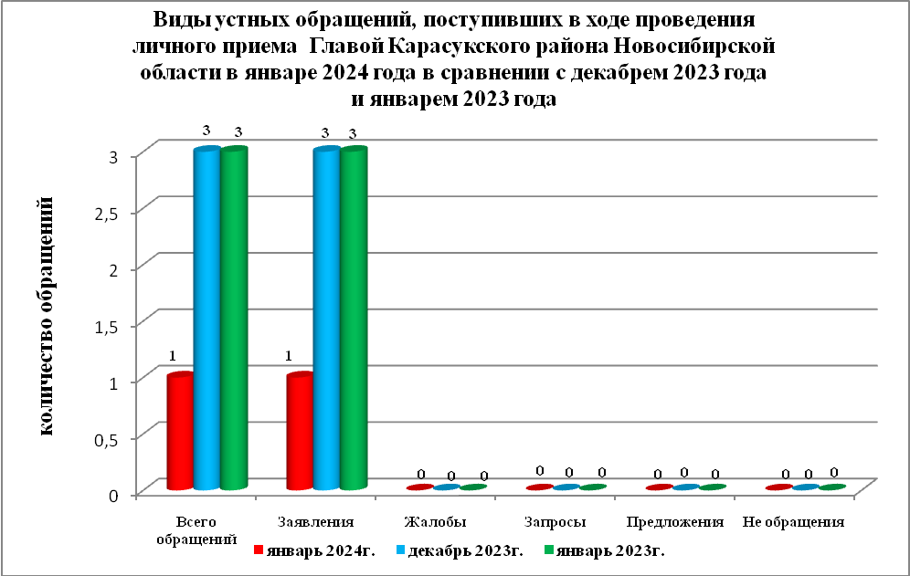

В январе 2024 года в 1 устном обращении содержится 1 вопрос, (в декабре 2023 года в 3 устных обращениях содержится 3 вопроса, в январе 2023 года в 3 устных обращениях содержится 3 вопроса), относящихся к тематическим разделам:
- жилищно-коммунальная сфера - 1(100% от общего количества вопросов) (в декабре 2023 года - 3(100%), в январе 2023 года - 2(67%);
- социальная сфера - 0(0%) (в декабре 2023 года - 0(0%), в январе 2023 года - 1(33%);
- экономика - 0(0%) (в декабре 2023 года - 0(0%), в январе 2023 года - 0(0%);
- государство, общество, политика - 0(0%) (в декабре 2023 года - 0(0%), в январе 2023 года - 0(0%);
- оборона, безопасность, законность - 0(0%) (в декабре 2023 года - 0(0%), в январе 2023 года - 0(0%).

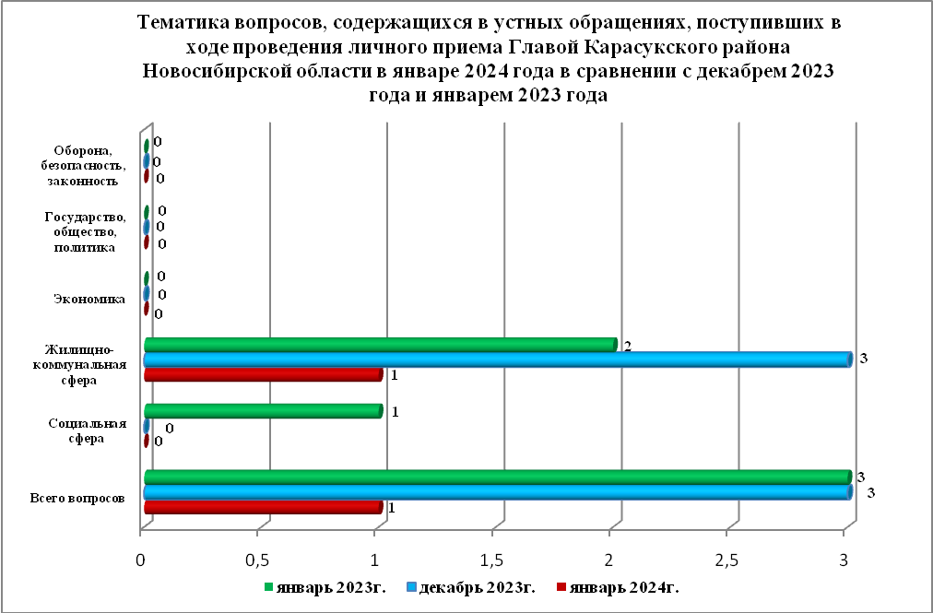

Устные сообщения и запросы в справочную телефонную службу общественной приемной Главы Карасукского района.
В справочную телефонную службу в январе 2024 года поступило 0 устных сообщений (в декабре 2023 года - 1, в январе 2023 года - 0), в том числе в форме смс-сообщений – 0 (в декабре 2023 года - 0, в январе 2023 года - 0).

ТАКЖЕ В ЯНВАРЕ 2024 ГОДА В ОБЩЕСТВЕННУЮ ПРИЕМНУЮ ПОСТУПИЛИ:
- сообщения (комментарии), поступившие через соцсети – 28 (январь 2023 года – 24);
- обращения через ПОС – 6 (январь 2023 года – 3);
- жалобы через систему досудебного обжалования – 0;
- сообщения на страницы Главы района в соцсетях - 3;
- обращения через ГИС ЖКХ – 3.

Ведущий специалист
организационно-контрольного отдела Т.В. Кошелева

